УДК 159.9

МЕТАКОГНИТИВНЫЙ КОНТРОЛЬ И СКЛОННОСТЬ К АНТИВИТАЛЬНОМУ ПОВЕДЕНИЮ ПРИ СОЦИАЛЬНОЙ ТРЕВОГЕ В КОНТЕКСТЕ ПРОФИЛЯ ЛАТЕРАЛЬНОЙ ОРГАНИЗАЦИИ

Сагалакова Ольга Анатольевна,
Кандидат психологических наук,
доцент кафедры клинической психологии Алтайского государственного университета, Барнаул, Россия
e-mail: olgasagalakova@mail.ru

Самойлова Вера Владимировна,
студентка кафедры клинической психологииАлтайского государственного университета, Барнаул, Россия
e-mail: samoylovavera@mail.ru

Труевцев Дмитрий Владимирович,
кандидат психологических наук,
заведующий кафедрой клинической психологии?
Алтайский государственный университет, Барнаул, Россия
e-mail: truevtsev@gmail.com

Аннотация. В статье проанализированы особенности метакогнитивной обработки информации при социальной тревоге в контексте разного профиля латеральной организации головного мозга. Обсуждаются психологические механизмы поддержания социальной тревоги во взаимосвязи с метакогнитивным стилем регуляции тревоги и риском антивитального поведения.
Ключевые слова: социальное тревожное расстройство, социальная тревога, антивитальное поведение, руминации, метакогнитивная обработка информации, профиль латеральный организации головного мозга.

METAKOGNITIVE CONTROL AND ATTITUDE TO ANTI-VITAL BEHAVIOR IN SOCIAL ANXIETY IN THE CONTEXT OF THE PROFILE OF LATERAL ORGANIZATION

Sagalakova Olga Anatolievna,
Сandidate of psychological science,
Аssociate professor of the Department of Clinical Psychology of the Altai State University, Barnaul, Russia
e-mail: olgasagalakova@mail.ru

Samoylova Vera Vladimirovna,
Student of the Department of Clinical Psychology,
Altai State University, Barnaul, Russia
e-mail: samoylovavera@mail.ru

Truevtsev Dmitry Vladimirovich,
Candidate of psychological science,
Head of the Department of Clinical Psychology,
Altai State University, Barnaul, Russia
e-mail: truevtsev@gmail.com

Abstract. The article analyzes the features of metacognitive information processing in case of social anxiety in the context of a different profile of the lateral organization of the brain. The psychological mechanisms for maintaining social anxiety are discussed in conjunction with the metacognitive style of regulating anxiety and the risk of anti-vital (self-harm, suicidal) behavior.
Key words: social anxiety disorder, social anxiety, anti-vital behavior, ruminations, metacognitive processing, profile of lateral organization.

Публикуется при поддержке Гранта РФФИ (№ 17-29-02420).

Тревожные постситуативные руминации – навязчивое обдумывание опыта неуспеха и фиксированный мысленный возврат к воспринимаемым деталям прошедшей ситуации (а также собственным мыслям, переживаниям) наряду с невозможностью переключиться на другую деятельность в контексте общего психологического неблагополучия, которые провоцируют циклический рост эмоционального напряжения [1]. Метакогнитивная регуляция позволяет субъекту интроспективно просматривать и отслеживать ход своей интеллектуальной деятельности в социальных ситуациях взаимодействия. Неадаптивные же стратегии метакогнитивного контроля связаны с разными формами проявления психической патологии. В контексте этих неадаптивных стратегий руминации представляют собой ригидные паттерны самореферентного мышления, которые выступают неблагоприятными факторами возникновения и поддержания тревожно-депрессивных, личностных и тревожно-фобических расстройств [3].
Под действием руминативного стиля мышления активными становятся дисфункциональные схемы, которые только подкрепляют дезадаптивное поведение индивида. К ним относятся: «когнитивные паттерны беспомощности, включающие неуверенность; негативную оценку себя; предъявление к себе жестких требований; ощущение постоянной угрозы; предощущение опасности и напряжение» [3, с. 70]. В связи с этим актуальным представляется дальнейшее изучение особенностей метакогниций под воздействием различных факторов.
В данной работе речь пойдет об особенностях метакогнитивного контроля и склонности к антивитальному поведению при социальной тревоге в контексте профиля латеральной организации – индивидуальное сочетание функциональной асимметрии полушарий, моторной и сенсорной асимметрии. Доминирование показателей, относящихся к правому полушарию головного мозга, говорит о правом профиле латеральной организации (ППЛО), а доминирование показателей левого полушария головного мозга – о левом профиле латеральной организации (ЛПЛО) [2].
Психологическая диагностика основывалась на батарее из 7 методик: определение профиля латеральной организации (пробы А.Р. Лурии, Е.Д. Хомской) [2]; Опросник «Антивитальность и жизнестойкость» и Опросник социальной тревоги и социофобии (О.А. Сагалакова, Д.В. Труевцев); Опросник «Метакогнитивный контроль в ситуации выступления перед аудиторией» (О.А. Сагалакова); «Краткая версия опросника метакогнитивных убеждений» (MCQ-30, Wells A.) [5]; Опросник «Метакогниции о руминациях самокритики» (The metacognitions about self-critical rumination questionnaire) (D.C. Kolubinski), переведенный на русский язык и адаптированный авторами [4]. Математико-статистические методы обработки данных: кластерный анализ (метод Уорда), факторный анализ (метод главных компонент, поворот факторов Varimax Normalized), однофакторный дисперсионный анализ, корреляционный анализ Пирсона. Обработка данных осуществлялась в программах SPSS Statistics 23 и Statistica 10. Приводимые ниже корреляционные взаимосвязи значимы при р <= 0,05.
Эмпирическую базу исследования составили студенты в возрасте от 19 до 22 лет, 21 человек (5 юношей и 16 девушек), учащиеся факультета психологии и педагогики Алтайского государственного университета.
С целью определения особенностей метакогнитивного контроля в ситуации выступления перед аудиторией использован факторный анализ (метод главных компонент). Процент объясненной факторным пространством дисперсии смысла составляет 88%. Определено восьмифакторное пространство. В первый фактор (собств. знач. = 9,42) вошли параметры: страх осмеяния, «образная» самофокусировка внимания, сосредоточение на деталях образа самопредъявления и др. («Самофокусировка внимания (мысленная визуализация), страх осмеяния»). Второй фактор (собств. знач. = 4,06) включает в себя мысленное планирование и контроль деталей выступления, анализ всех возможных вопросов и неточностей – «Мысленное планирование и контроль деталей выступления». Третий фактор (собств. знач. = 3,02) объединяет пункты обдумывания негативного опыта выступления, «восприятие себя “глазами” воспринимаемой аудитории» (аналитическая самофокусировка внимания), руминативный анализ деталей выступления («Обобщение негативного опыта и аналитическая самофокусировка внимания»). Четвертый фактор (собств. знач. = 2,71) образован параметрами концентрации внимания на физиологических проявлениях волнения и внешности («Фиксация на физиологических признаках волнения, недостатках тела при выступлении»). Пятый фактор (собств. знач. = 4,71) включает в себя пост-ситуативные руминации, мониторинг угрозы репутации, концентрацию внимания на реакции окружающих («Пост-ситуативные руминации и мониторинг угрозы»). Шестой (собств. знач. = 2,44) фактор обозначен как «Продумывание деталей внешнего облика, блокировка тревоги», седьмой фактор (собств. знач. = 2,12) – «Отвлечение от негативных аспектов ситуации (высвобождение внимания)», восьмой фактор (собств. знач. = 1,34) – «Негативное прогнозирование».
С помощью корреляционного анализа Пирсона матрицы индивидуальных факторных весов факторного пространства метакогниций в ситуации выступления перед аудиторией и преимущественной латеральной организации ГМ было показано, что при выраженном ЛПЛО наиболее характерна метакогнитивная стратегия – «Мысленное планирование и контроль деталей выступления», что можно объяснить тем, что левое полушарие ГМ ответственно за рекурсивное вычисление локальных обобщенных признаков объекта и дискретные операции, понятийное мышление и прогнозирование будущих событий. При ППЛО данная метакогнитивная стратегия совладания с тревогой выступления оказалась значимо не характерна (отрицательная корреляционная связь), что объясняется специализацией правого полушария к конкретно-образному характеру познавательных процессов, непроизвольному контролю поведения, в которое не входит построение мысленного плана действий.
Кластеризация матрицы результатов опросника метакогниций (A. Wells) позволила выделить четыре типа метакогнитивного контроля: 1) «Изучение мыслей и позитивные метакогниции о волнении»; 2) «Негативные метакогниции о волнении»; 3) «Метакогниции о необходимости управлять мыслями»; 4) «Недоверие памяти». С помощью однофакторного дисперсионного анализа (суммарная выраженность профилей латеральной организации – зависимые переменные, метакогнитивные убеждения – независимая переменная) определено, что наиболее характерными метакогнициями при ЛПЛО являются негативные метакогниции о волнении и выраженная значимость потребности управления мыслями (F = 5,8 при р = 0,006). Закономерно, что данные метакогниции наименее характерны при ППЛО, для которого типичным оказалось недоверие к работе собственной познавательной деятельности (памяти), а также – мониторинг мыслей и позитивные метакогниции о влиянии волнения на деятельность в целом (F = 4,8 при р < 0,01) (Рис. 1).
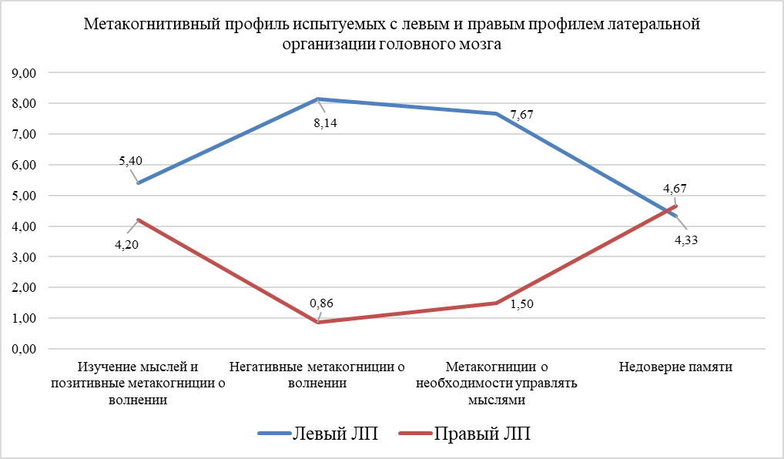
Рис. 1. Результаты однофакторного дисперсионного анализа (различия по обоим профилям латеральной организации ГМ значимы при р < 0,01).

Иными словами, метакогнитивный стиль управления внутренней психической деятельностью при разных типах латеральной организации ГМ противоположен. Если при ЛПЛО на первый план выходит выраженное доверие к познавательной деятельности (и основная опора на управление мыслями) при недоверии к эмоциям (волнению), то при ППЛО, наоборот, недоверие к познавательной деятельности сочетается с позитивными метакогнициями об эмоциях (волнении). При метакогнитивном управлении тревогой и волнением испытуемые с доминированием ЛПЛО полагаются на познавательную деятельность и стремятся управлять мыслями, испытывая опасение перед эмоциями (например, характерны убеждения: «От волнения я могу заболеть», «Я должен управлять своими мыслями все время»), и наоборот – испытуемые с доминированием ППЛО не доверяют познавательным процессам, хотя могут осознавать процесс мышления и наблюдать за ним «как бы со стороны», но не склонны управлять им («У меня плохая память»), позитивно оценивая роль волнения.
Дисперсионный анализ результатов (выраженность параметров социальной тревоги – зависимые переменные, метакогнитивные убеждения – независимая переменная) на уровне статистической тенденции (р < 0,08) показал, что высокая выраженность общего показателя социальной тревоги и параметра «страх проявления инициативы» в ситуациях оценивания более всего характерна при «негативных метакогнициях о волнении», свойственных при ЛПЛО. Это можно объяснить необходимостью планирования и прогнозирования последствий (ключевая особенность ЛПЛО) при инициативном выстраивании коммуникации в ситуациях взаимодействия с другими. В то же время параметр «нехватка социальных навыков» оказался несколько более выражен при метакогнитивном стиле «недоверие памяти», характерном при ППЛО, что объясняется значимой для данного профиля наглядностью необходимости применения конкретных навыков в практических задачах социального взаимодействия. Однако данные результаты требуют дальнейшей эмпирической проверки, поскольку не дотягивают до уровня статистической значимости.
По результатам корреляционного анализа параметров – шкал антивитальности и социальной тревоги оказалось, что при увеличении выраженности социальной тревоги для выборки испытуемых характерно усиление антивитальных переживаний, снижение опосредованности эмоций, а также интенсификация тревожных руминаций, беспомощность, страх негативной оценки и отдельные симптомы дисморфофобии. Данные дисфункциональные параметры характерны не только при выраженности общего показателя социальной тревоги, но и при таких ее составляющих, как – тревога в оценочных ситуациях, при формальном общении.
Можно предположить, что субъективная значимость участия в ситуации повышает уровень социальной тревоги (наряду с высокими стандартами самопредъявления и склонностью к негативному прогнозированию), что, в свою очередь, блокирует активность, направленную на удовлетворение значимых социальных мотивов (в достижении, принятии, признании, одобрении), формируется патологический круг тревоги и избегания. Фрустрация напряжнных мотивов приводит к формированию неудовлетворенности социальным статусом, эмоциональной угнетенности, при этом нерешенность актуальных задач, нереализованность мотивов постепенно приводит к обесцениванию жизни в целом. Постепенно формируются антивитальные переживания, мысли, потенциально переходящие в действия.
Корреляционный анализ особенностей латеральной организации ГМ и шкал антивитальности показал следующие результаты. При ППЛО оказались характерны антивитальные мысли и действия как способ совладания с напряжением, демонстративность, импульсивность, снижение опосредования эмоций и конфликт в микросоциальном окружении. Это согласуется с данными об отрицательной корреляции ППЛО и способности к мысленному планированию и контролю деятельности. Вследствие несформированности рациональных способов регуляции и контроля деятельности при накоплении аффективного динамического напряжения в структуре психической деятельности такие испытуемые могут использовать антивитальные действия как способ искаженной регуляции эмоций, снятия напряжения (намеренное самоповреждающее поведение, др.). Дисфункциональный стиль регуляции приводит, наряду с направленным против своей жизни и здоровья поведением, к деструктивному поведению во взаимодействии с другими (конфликт с окружением может носить демонстративный характер как способ привлечь внимание к собственным проблемам). При ЛПЛО, наоборот, наблюдаются отрицательные корреляции с параметрами импульсивности и демонстративности, им характерна меньшая склонность к конфликтам с окружением, поскольку при доминировании данного ПЛО свойственно вербальное планирование и контроль, внутренняя переработка информации.
При преимущественно ЛПЛО ГМ динамика перехода от переживаний и мыслей к действиям имеет более продолжительный латентный период (продолжительное обдумывание, анализ ситуации), в то время как при преимущественно правой латеральной организации ГМ характерна большая импульсивность при переходе от мыслей к антивитальным действиям.
Кластеризация матрицы данных опросника «Метакогниции о руминациях самокритики» позволила определить три категории. В первый кластер «Негативные метакогниции о фокусировке на ошибках» вошли следующие составляющие: концентрация внимания на обдумывании прошлых ошибок, негативные критические мысли о себе, дезорганизация текущей деятельности вследствие сосредоточения на прошлом. Второй кластер объединил метакогниции о своей недостаточной компетенции, интрузивные руминации о самокритике, побуждение себя к действию прошлыми ошибками и неудачами («Метакогниции самокритики»). Третий кластер образован метакогнициями о необходимости тщательного анализа прошлых ошибок с целью предупреждения подобных в будущем, персистивным навязчивым возвращением к размышлению о прошлом, тщательным анализом уровня самооценки после неудачи («Метакогниции о неудачах прошлого с целью предупредить будущие»).
Метакогниции самокритики (общий суммарный показатель, собственно руминации самокритики и руминации фокусировки на ошибке) значимо связаны с выраженностью социальной тревоги (и отдельных ее составляющих). Особенно наглядно они проявляются при страхе инициативы в общении и при необходимости участия в оценочных (экспертных) ситуациях. В силу высокой значимости данных ситуаций социально тревожный индивид болезненно воспринимает неуспех, а по завершению ситуаций – мысленно возвращается к ним, анализируя воспринимаемые «ошибки», чтобы не повторить их вновь. Последнее приводит к обратному эффекту в виде дезорганизации текущей деятельности, невозможности своевременно «завершить» прошедшую ситуацию и переключиться на выполнение следующей задачи. Руминации самокритики иллюстрируют страх отвержения группой, потери статуса, при социальной тревоге они могут приобретать персистирующий характер. Система руминаций проявляется как устойчивый самоподкрепляющийся цикл самокритики, поддерживающий симптомы социальной тревоги, вторично усиливающий тенденции к избеганию ситуаций взаимодействия с другими и провоцирующий поведенческие риски (Рис. 2).
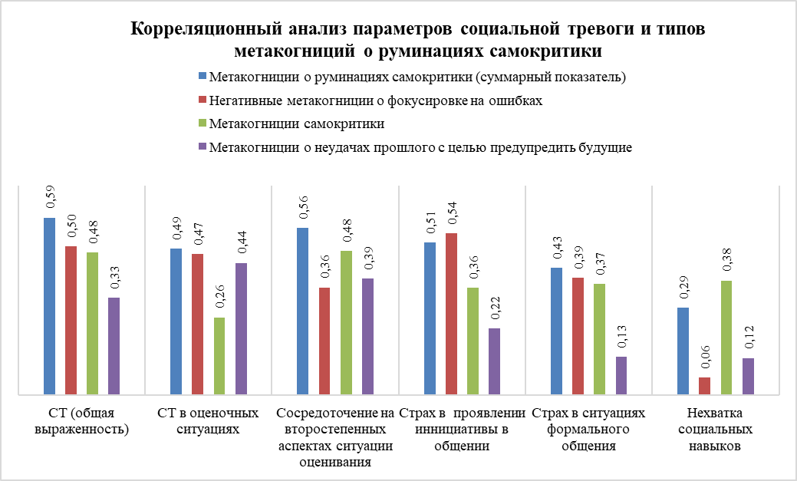
Рис. 2. Результаты корреляционного анализа Пирсона параметров социальной тревоги и метакогниций о руминациях самокритики (по оси y – коэффициент корреляции r, – статистически значим при р < 0,05 от 0,39, при р < 0,01 от 0,5, при р < 0,001 от 0,55).

С помощью корреляционного анализа параметров шкал антивитальности и параметра разных типов руминаций было показано, что антивитальному поведению в целом соответствуют руминации самокритики (навязчивые циклические мысли о своей недостаточной компетенции, побуждение себя к действию прошлыми ошибками и неудачами). Данный тип руминаций связан с целым комплексом дисфункциональных стратегий мышления, способов эмоционального реагирования, что косвенно усиливает деструктивные поведенческие риски. Руминации опосредуют влияние страха негативного оценивания на формирование избегающего и в дальнейшем – антивитального поведения, выступая медиатором, объясняющим постепенно усиливающуюся связь данных параметров в динамике развития синдрома социальной тревоги.
Общая склонность к руминациям самокритики и отдельным ее составляющим при социальной тревоге оказалась значимо связана с усилением антивитальных переживаний, нарастающей беспомощностью, формированием негативного образа будущего, страхом негативного оценивания.
Однако руминации, направленные в будущее, несмотря на их сфокусированность на прошлых неудачах, оказались наименее связаны с поведенческими рисками при социальной тревоге, поскольку переработка информации связана с надеждой улучшения результатов в перспективе («Мне нужно несколько раз подумать о том, где я ошибся, чтобы избежать ошибок в будущем»), однако может способствовать и усилению других типов руминаций.
Персистивная фокусировка на ошибках приводит к постепенному формированию выученной беспомощности, поскольку селективно игнорируются факты, свидетельствующие о возможности влиять на ситуацию и добиваться успеха. Наибольшая вероятность антивитальных действий (самоповреждения, причинение вреда здоровью и пр.) при социальной тревоге на фоне страха негативного оценивания (гелотофобии, симптомов дисморфофобии) и переживания одиночества – значимо возрастает при усилении собственно метакогниций самокритики, характеризующихся руминативным характером протекания («Мне трудно отвлечься от мыслей, что я недостаточно хорош», «Я замечаю, что мне трудно перестать думать о прошлых ошибках, если я уже начал это делать»). С точки зрения прогнозирования поведенческих рисков при развитии синдрома социальной тревоги данный тип руминаций оказывается наиболее значим.
Одним из важных результатов является обнаружение взаимосвязи между ПЛО и типами руминаций. Наблюдается положительная значимая корреляция ЛПЛО с негативными метакогнициями о фокусировке на ошибках, что объясняется спецификой обработки информации доминирующим полушарием: вербально-логический характер познавательных процессов, хранение семантической памятью осознанных социальных стереотипов и социальной системы значимых связей (в данном случае между определенным типом своего поведения и воспринимаемой реакцией окружающих).
Метакогнитивные убеждения в ситуации выступления перед аудиторией оказались взаимосвязаны с типами руминаций самокритики. Так, при негативных метакогнициях о фокусировке на ошибках (тип руминаций самокритики), свойственных высокому уровню социальной тревоги, наблюдается интенсификация процесса мысленного планирования и контроля деталей выступления (типичного для ЛПЛО). В этом случае человек анализирует прошлые воспринимаемые «ошибки» пережитой ситуации с целью предупреждения их повторения в будущем, а мысленное планирование и контроль над ситуацией выступает результатом дисфункционального стиля «работы над ошибками». Метакогниции самокритики коррелируют с практикой обобщения преимущественно негативного опыта публичных выступлений и анализом деталей самопредъявления. Размышление над прошлыми неудачами в деталях приводит к усилению цикла негативного обдумывания и сомнениям в своей самоэффективности, компетентности, вызывая спектр негативных эмоциональных переживаний.
Метакогниции о неудачах прошлого (с целью предупредить будущие) значимо коррелируют с пост-ситуативными руминациями и мониторингом угрозы социальному статусу. Персистирующий характер пост-ситуативных руминаций и пережитый негативный опыт взаимодействия (реальный или воспринимаемый) провоцируют появление страха перед будущим, усиление негативного прогнозирования и вероятности избегания ситуаций самопредъявления.
Таким образом, по результатам проведенного эмпирического исследования, направленного на изучение особенностей метакогнтивного контроля и склонности к антивитальному поведению при социальной тревоге в контексте индивидуального профиля латеральной организации, получены следующие результаты. Выяснилось, что разным профилям латеральной организации характерны неодинаковые стили когнитивной и метакогнитивной обработки информации.
Так, при доминировании ЛПЛО свойственны негативные метакогниции о фокусировке на ошибках/волнении и потребность управлять мыслями; мысленное планирование и контроль деталей деятельности в ситуациях оценивания; страх проявления инициативы, антивитальные переживания, самофокусировка внимания связана с вербально-аналитическим способом переработки информации.
При доминировании ППЛО более характерна субъективная нехватка социальных навыков; недоверие собственной познавательной деятельности (памяти); мониторинг мыслей-образов и позитивные метакогниции о волнении; специфическая самофокусировка внимания (на видимых проявлениях тревоги и воспринимаемых дефектах внешности); демонстративность и импульсивность проявления эмоций и поведения, антивитальные действия как способ снять накопленное динамическое напряжение в структуре психической деятельности (на фоне несформированных стратегий опосредования и регуляции эмоций).
Руминации самокритики и метакогнитивный стиль регуляции тревоги в ситуации публичной самопрезентации опосредуют связь социальной тревоги и антивитального поведения через поддержание патологического цикла преимущественно негативной персистивной пост-ситуативной обработки информации. Медиаторный характер объяснения взаимосвязи преломляется спецификой латеральной организации головного мозга человека.

Список литературы:
- Сагалакова О.А., Труевцев Д.В. Опросник «Антивитальность и Жизнестойкость» // Медицинская психология в России: электрон. науч. журн. 2017. T. 9, № 2(43). C. 4 [Электронный ресурс]. Режим доступа: http://mprj.ru (дата обращения: 25.11.2018)
- Сиротюк А.Л. Нейропсихологическое и психофизиологическое сопровождение обучения. М. : ТЦ Сфера, 2003. 288 с.
- Труевцев Д.В., Сагалакова О.А. Руминации в контексте метакогниций, неадаптивных схем и психической ригидности // Известия АлтГУ. 2011. № 2(2). С. 69–72.
- Kolubinskia D.C., Nikčevićb A.V., Lawrencea J.A., Spada M.M. The metacognitions about self-critical rumination questionnaire // Journal of Affective Disorders. 2017. № 220. Р. 129–138.
- Wells A., Cartwright-Hatton S. A short form of the metacognitions questionnaire: properties of the MCQ-30 // Behavior Research Therapy. 2004. № 42 (4). Р. 385–396. [Электронный ресурс]. Режим доступа: http://dx.doi.org/10. 1016/S0005-7967(03)00147-5
References:

- Sagalakova OA, Truevtsev D.V. Questionnaire "Antivitality and Resilience" // Medical Psychology in Russia: electron. scientific journals. 2017. T. 9, No. 2 (43). Р. 4. [Electronic resource]. URL: http://mprj.ru (appeal date: 11/25/2018)
- Syrotyuk A.L. Neuropsychological and psycho-physiological support of training. M . : TC Sphere, 2003. 288 p.
- Truevtsev D.V., Sagalakova O.A. Ruminations in the context of metacognitions, non-adaptive schemes and mental rigidity // News of AltGU. 2011. № 2 (2). Р. 69–72.
- Kolubinskia D.C., Nikčevićb A.V., Lawrencea J.A., Spada M.M. The metacognitions about self-critical rumination questionnaire // Journal of Affective Disorders. 2017. № 220. Р. 129–138.
- Wells A., Cartwright-Hatton S. A short form of the metacognitions questionnaire: properties of the MCQ-30 // Behavior Research Therapy. 2004. № 42 (4). Р. 385–396. [Electronic resource]. URL: http://dx.doi.org/10. 1016/S0005-7967(03)00147-5

